Отчёт: Лабораторная работа 06

Задание 1.1. Найти преподавателя с фамилией Казанко, Казанков, или Козанко.

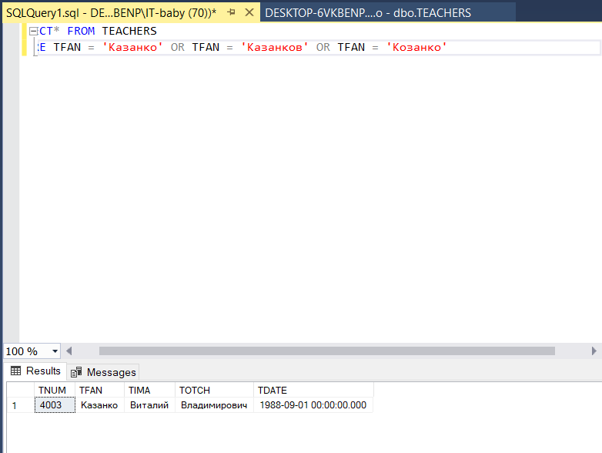

Задание 1.2. Составить отчет о количестве студентов, получающих ту или иную стипендию с упорядочиванием по убыванию количества студентов.

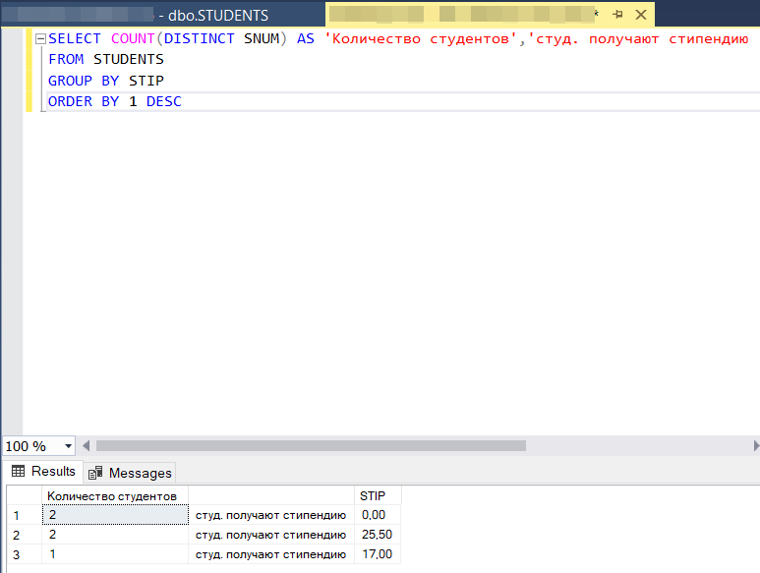

Задание 1.3. С использованием подзапроса найдите данные на всех студентов, которые получали оценки 10/06/1999.

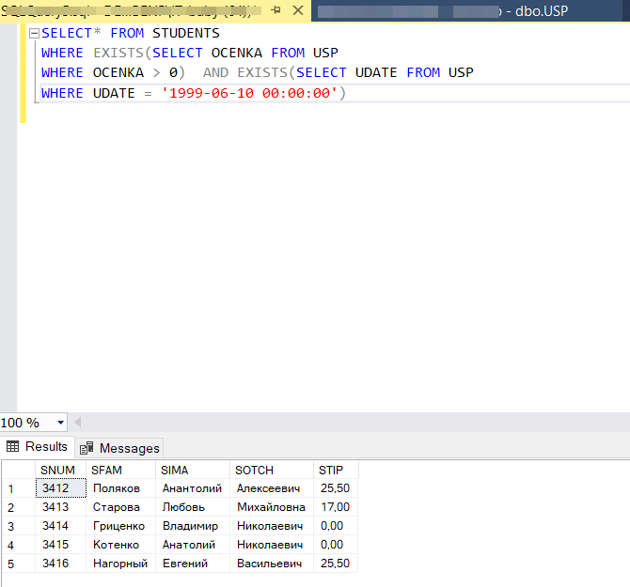

Задание 1.4. Вывести фамилии и номера всех студентов, которые получили более одной оценки. Для реализации задания используйте вложенный подзапрос.

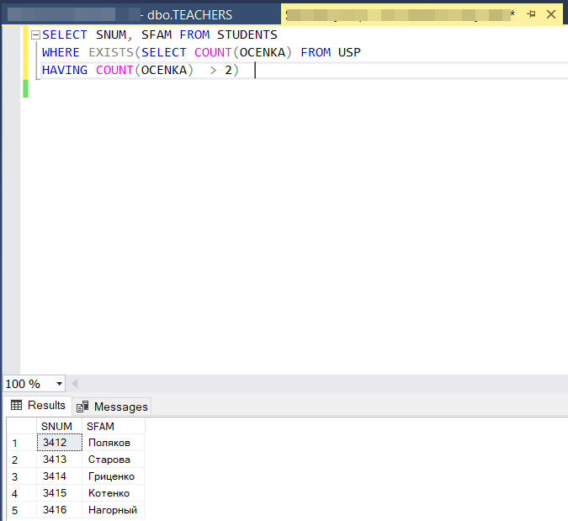

Задание 1.5. Установите среднее значение оценок за дни, для которых выполняется условие, что это среднее равно минимальной оценке в этот день.

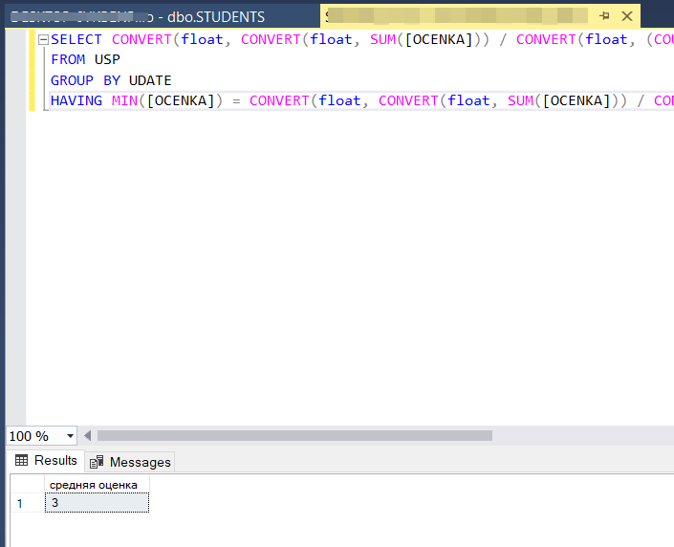

Задание 1.6. Определить количество студентов по дисциплине с PNUM=2003 с оценками выше средней по данному предмету.

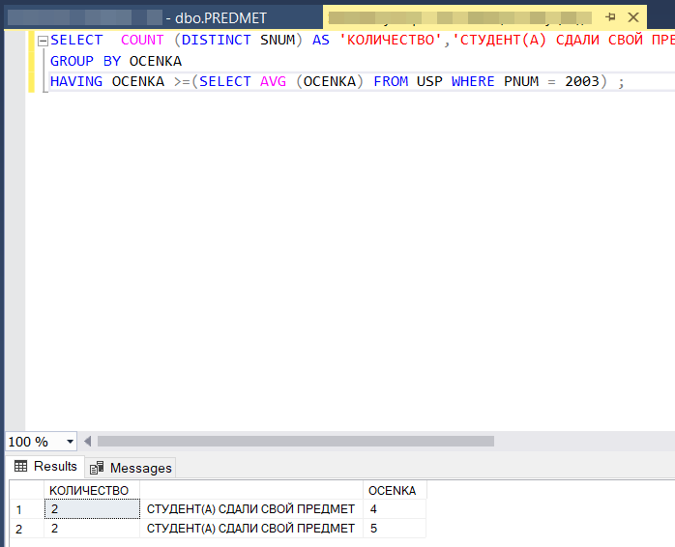

Задание 1.7. Вывести информацию о предмете с порядковым номером на 1 меньше, чем у предмета философия.

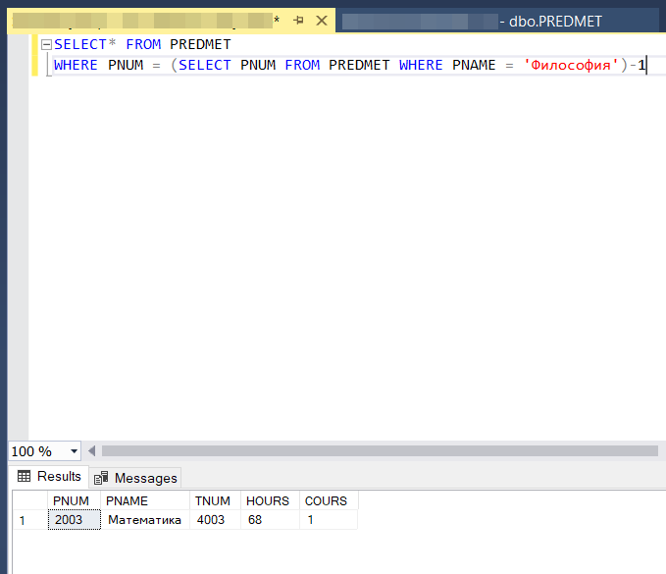

Задание 1.8. Найти предметы, содержащие знак подчеркивания в данных о названии предмета (предварительно добавить в таблицу PREDMET запись о предмете Ин_язык).

